### **推荐系统架构设计v1.2**

### **1.1 业务背景**

患者端及医生端中，存在需要做信息匹配的功能，需要关注并提升信息呈现的最终效率，需要通过推荐系统实现精准匹配。

### **1.2 核心目标**

业务指标：点击渗透率（点击人数/DAU）、信息CTR、信息访问时长等。

用户体验：用户对医生满意度、内容完播率（图文完整浏览、视频完整播放）、内容多样性、负反馈率等。

### **1.3 特征处理**

**1.3.1画像类**

* 患者画像：

患者id为唯一key，天级更新。

|  |  |  |
| --- | --- | --- |
| **分类** | **标签** | **获取说明** |
| 医疗需求 | 确诊疾病，当前症状，就诊类型（急诊/门诊/住院） | 患者个人信息生成，新患者在做完检查，或者AI问诊输入后生成  （历史用户将统一预先生成。新用户在注册的时候，匹配过往检查数据生成。用户新完成检查后，同步生成新标签） |
| 健康信息 | 年龄，性别，历史疾病，历史检查 | 患者个人信息生成  （同上） |
| 行为偏好 | 价格敏感度，响应速度敏感度，服务敏感度、历史点赞内容、历史点赞医生、历史厌恶内容、历史厌恶医生、历史停留内容、历史交互医生列表 | 平台行为数据分析生成，初始为空；统计获得 |
| Lookalike | 群体标签、兴趣标签 | 统计获得 |
| 手机型号 |  | 后台获取 |
| 操作系统版本 |  | 后台获取 |

* 内容画像：

内容id为唯一key，小时级更新

|  |  |  |
| --- | --- | --- |
| **分类** | **标签** | **获取说明** |
| 内容信息 | 相关科室、相关疾病、发布医生，发布医生职级，发布医生医院，发布医生医院等级，发布时间，内容关键词、内容标签、历史点赞数、历史点赞率、历史差评数、历史差评率、历史平均停留时长 | 从腾讯医典接口获取内容信息后自动提取；统计获得 |

* 医生画像：

医生id为唯一key，天级更新。技术选型Redis / MySQL

|  |  |  |
| --- | --- | --- |
| **分类** | **标签** | **获取说明** |
| 基础信息 | 科室，职称，执业医院，执业医院等级，医院所在地，执业年限 | 医生认证信息生成  （过往数据批量自动生成，新加入的医生在填写完毕后触发标签生成，即时写入） |
| 专业能力 | 擅长疾病，治疗技术 | 医生个人简介，医生认证信息提取生成  （过往数据批量自动生成，新加入的医生在填写完毕后触发标签生成） |
| 服务信息 | 总接诊数量，患者评分，响应速度，价格，近期接诊数量（接诊饱和度）、历史好评率、历史差评率 | 平台服务数据生成，初始为空；统计获得 |

**1.3.2 行为类**

* 医生行为特征：10分钟级更新 / 小时级更新

|  |  |  |
| --- | --- | --- |
| **分类** | **标签** | **获取说明** |
| 医生推荐列表操作 | 医生列表点击，医生详情页访问时长，医生服务点击，医生服务使用 | 上线后埋点记录 |
| 内容推荐列表操作 | 内容列表点击，内容页访问时长 | 上线后埋点记录 |
| 实时特征（实时记录） | 点赞内容、停留时长较长、点赞医生、停留医生页面时长较长 | 上线后埋点记录 |

患者行为特征：10分钟级更新 / 小时级更新

|  |  |  |
| --- | --- | --- |
| **分类** | **标签** | **获取说明** |
| 患者推荐列表操作 | 患者列表点击，患者认领 | 上线后埋点记录 |

**1.3.3 时间类特征**

|  |  |  |
| --- | --- | --- |
| **分类** | **标签** | **获取说明** |
| 工作日 | 周一至周五（非节假日） | 离线统计 |
| 周末 | 周末 | 离线统计 |
| 节假日 | 法定节假日 | 离线统计 |
| 时段 | 早上，中午，晚上，凌晨 | 离线统计 |

**1.3.4 心理健康接口**

* 琶洲心理大模型：推荐小程序链接，后台记录对话结果，提供模型优化
* 实验室精神筛查：本地部署精神筛查视频，推荐观看，后台记录观看次数、时长等

### **1.4 健康推荐系统**

架构设计图如下。

初始版本先实现基础框架层、数据结构、召回和规则匹配排序，上线后积攒数据。

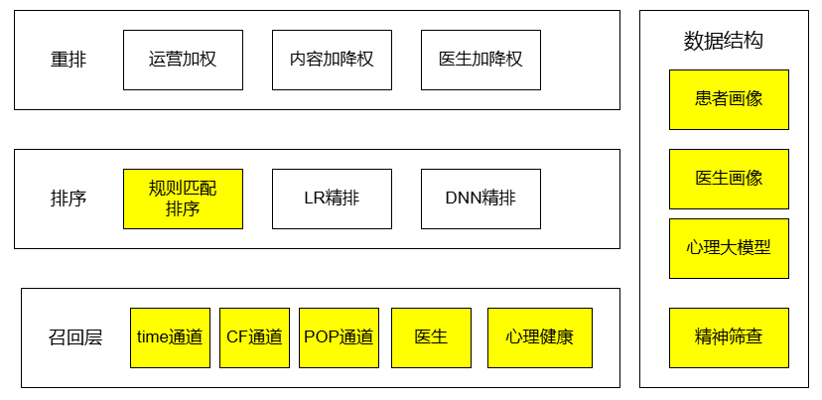

* 召回： 内容召回分为time通道、CF通道、 POP通道等。

time通道逻辑：按内容发布时间计算，分最近一日、7日、14日、30日、其他 几个时间分片，时间分片越靠前权重越高，召回内容数越多；

CF通道逻辑：基于用户的协同过滤和基于内容的协同过滤两个算法，获取召回内容；

POP通道逻辑：根据浏览量、点赞数、人均停留时长数等，获取召回内容；

* 排序：

分为内容推荐排序和医生推荐排序。

**内容推荐排序**：请求后查询腾讯医典会返回50个内容，做二次排序，步骤如下：

1. query相关性：计算query与文章概要、文章标题、作者信息的相似度，权重分配初始为各1/3
2. 患者相关性：患者画像与文章概要、文章标题、作者信息的相似度

**医生推荐排序：**对医生画像中的信息与患者进行匹配排序。

1. 计算基础信息中所有标签与患者信息的相似性
2. 计算专业能力中所有标签与患者信息的相似性
3. 计算服务能力中所有标签与患者信息的相似性

**患者推荐排序：**对构造患者画像，对患者-医生进行匹配排序。

**心理大模型和精神筛查**：在最终排序阶段圈定小流量用户（如千分之一），根据query查询、用户画像与心理健康、精神疾病的相似性进行匹配推荐，保证每次并发用户数在20以内，后台记录实验的数据。

### **1.5 相关业务报表**

与产品经理具体协商后拟定

### **1.6人力安排（核心功能部分，满足基础上线需求）**

|  |  |  |  |  |
| --- | --- | --- | --- | --- |
| 模块 | 工作内容 | 人次 | 周期 | 日期 |
| 画像特征 | 患者画像设计，数据的获取存储调度及对应的监控 | 1-2 | 1-2周 | 3.14 |
| 内容医生推荐 | 实现业务逻辑，对医典内容和医生进行二次排序 | 1-2 | 2-4周 | 3.21 |
| 患者推荐 | 实现业务逻辑，对匹配患者进行排序 | 1-2 | 2-4周 | 3.21 |
| 服务部署 | 各模块联调 | 4-5 | 1-2周 | 3.28 |